Associazione Culturale Castiglionese “Umberto Foschi”
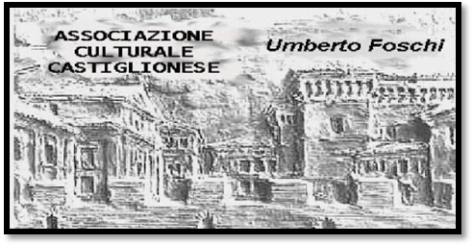
Via Don Girolamo Zattoni 2/A
48125 Castiglione di Ravenna
Tel 338 8408746
e.mail: assculturaleumbertofoschi@gmail

Mercoledì 11 aprile 2018 alle ore 21:00
presso la sala sociale

“Conferenza – dibattito”
col
Dott. Sergio Flamigni
“Piante-Ambiente-Salute”

Non tutte le piante sono buone!?

Il Prof. Flamigni, laureato presso l’Ateneo di Bologna in Scienze Naturali, ha insegnato Scienze della Natura presso le scuole secondarie di secondo grado.
Ha collaborato a diverse pubblicazioni di carattere naturalistico ed è coautore di alcuni libri sulle piante tossiche e officinali.
E’stato uno dei fondatori e promotori degli Assistenti Civici per il Comune di Forlì. Presidente dell’associazione che riunisce tutti i raggruppamenti delle guardie ecologiche dell’Emilia-Romagna ed anche Vice presidente della guardia zoofila ambientale che collabora con le amministrazioni comunali del territorio forlivese.
E’ stato curatore di mostre dedicate alla scienza e alla tecnologia ed ha partecipato a diverse emergenze di Protezione civile collaborando con i centri regionali e nazionali.
A fine presentazione momento conviviale.
Si ringrazia per la collaborazione:

